ТЕХНОЛОГИЧЕСКАЯ КАРТА ПО ИЗГОТОВЛЕНИЮ ПТИЧЕК В ТЕХНИКЕ ПЛЕТЕНИЯ ИЗ БУМАГИ
Подготовила педагог дополнительного образования МУ ДО СЮТ Сыроватченко Т.А.

Для работы понадобятся:  - 2 листа цветной бумаги,  - Ножницы,  - карандаш и линейка. | 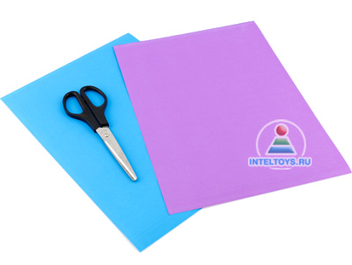
ШАГ 1. Расчертите шаблон на каждом из листов. Вырежьте две одинаковые разноцветные детали, сделав на них по 4 полоски шириной 5 мм. | 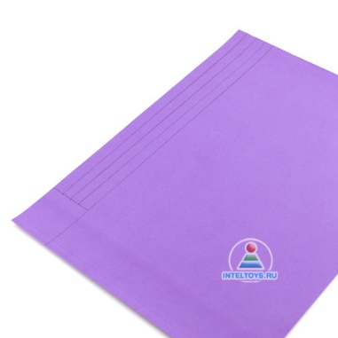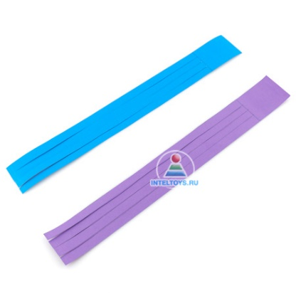
ШАГ 2. Загните 1-ую полоску под углом 90 градусов, пропустите ее над 2-ой и под 3-ей.  Теперь настал черед 2-ой полоски: пропустите ее над 3-ей и под 4-ой. | 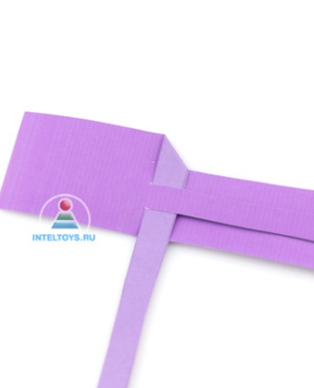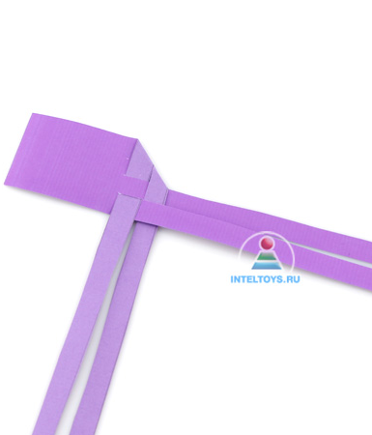
ШАГ 3. То же самое повторите со второй заготовкой.  Прямоугольные фрагменты превратите в крылья. | 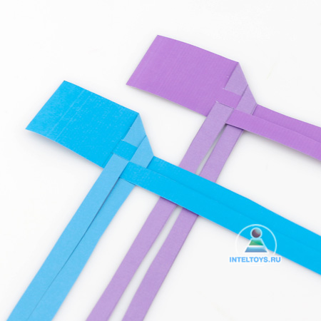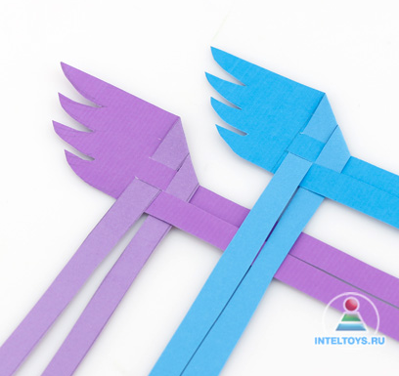
ШАГ 4. Приложите обе заготовки друг к другу таким образом, чтобы крылья смотрели в разные стороны. Переплетите полоски разных цветов между собой.  Основа будущей птицы готова! Вам осталось превратить плоскую развертку в трехмерную фигурку. | 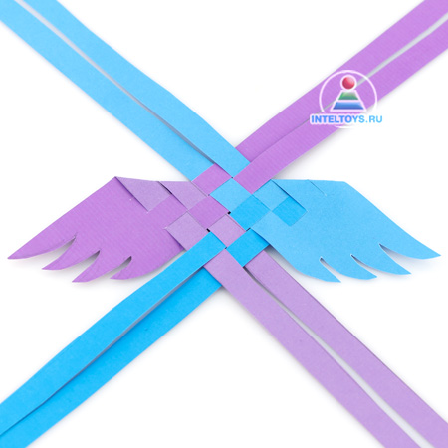
ШАГ 5. Те пары полосок, которые оказались сверху, загибаем по направлению к себе и сплетаем друг с другом. | 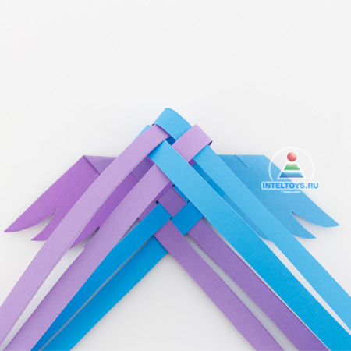
ШАГ 6. Симметричные манипуляции производим и с нижними парами полосок. А после того, как вы сплели их друг с другом, в той же технике верхнюю и нижнюю части изделия. | 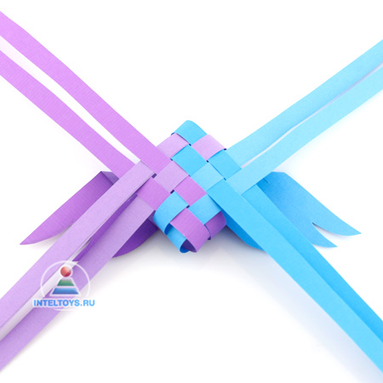
ШАГ 7.Все свободные концы сейчас смотрят в разные стороны, но в перспективе они должны стать головой и хвостом нашей птички. Поэтому заправляем каждую пару полосок в ближайшую к ним петлю контрастного цвета. Таким образом, с обоих концов заготовки собираются пучки из 4 полосок каждый. | 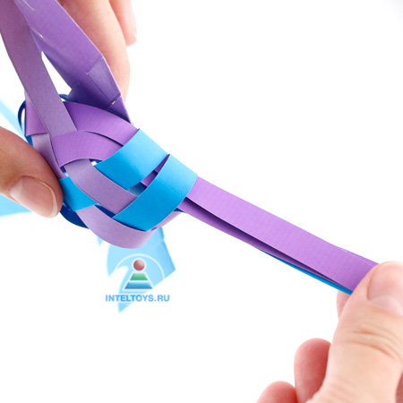
ШАГ 8. Завязываем «узел» – получаем голову птички, срезаем угол – получаем клюв. | 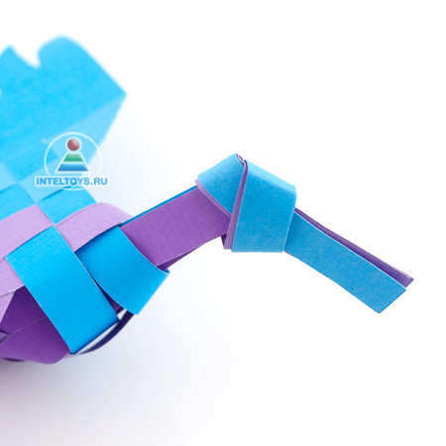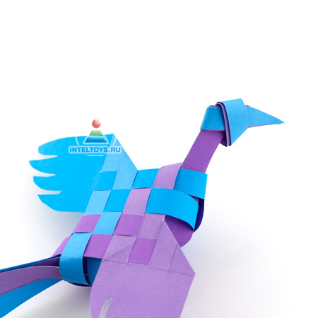
ШАГ 9. Чтобы хвост получился более пышным, изначальные полоски можно нарезать на более узкие и завить их ножницами. А можно и вовсе отрезать лишнюю длину.

Плетеные птички счастья из бумаги готовы поселиться в вашем доме!

